ПРОЕКТ
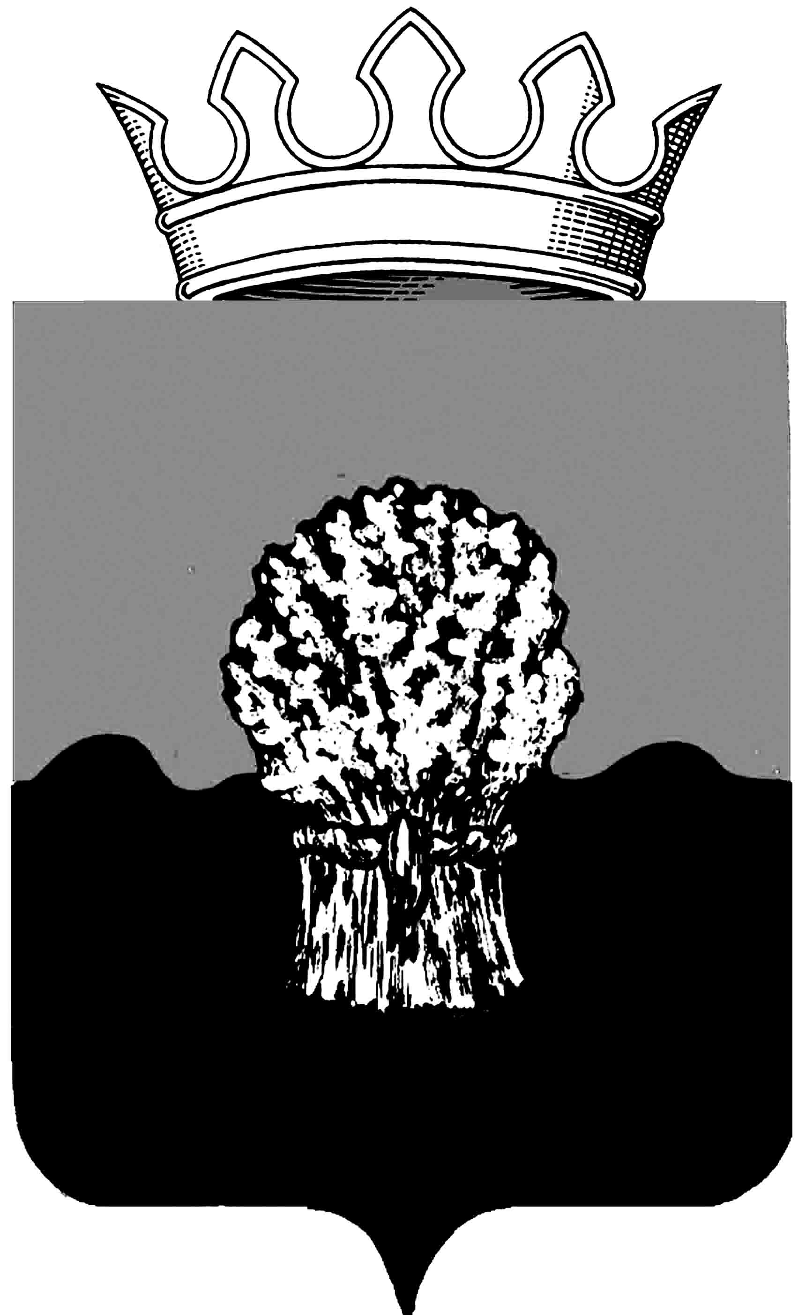

АДМИНИСТРАЦИЯ
Сызранского района Самарской области

Постановление

«____»___________202__г. № ________

О выявлении правообладателя ранее
учтенного земельного участка

В рамках реализации Федерального закона от 30.12.2020 г. № 518-ФЗ «О внесении изменений в отдельные законодательные акты Российской Федерации» в отношении ранее учтенного земельного участка и в соответствии со статьей 69.1 Федерального закона от 13.07.2015 г. № 218-ФЗ «О государственной регистрации недвижимости», администрация Сызранского района

ПОСТАНОВЛЯЕТ:

1. В отношении земельного участка, расположенного по адресу: Самарская область, Сызранский район, к.с.т. Родничок, массив 2, земельный участок 130, с кадастровым номером 63:33:0304002:55 в качестве правообладателя, владеющего данным объектом на праве собственности, выявлена Бычкова Валентна Ивановна … года рождения, место рождения: …., паспорт гражданина Российской Федерации серия …. № … выдан ….г, код подразделения …, СНИЛС …, проживающая: ….
2. Право собственности Бычковой Валентины Ивановны на указанный в пункте 1 настоящего постановления земельный участок подтверждается наследственным делом № 181/2012.
3. Комитету по управлению муниципальным имуществом Сызранского района осуществить необходимые регистрационные действия, связанные с внесением сведений в ЕГРН ранее учтенного объекта недвижимости с кадастровым номером 63:33:0304002:55.

Глава муниципального района Сызранский В.А. Кузнецова

